Compte-rendu annuel USA
Post-octobre

Meilleures ventes par consoles pour le premier semestre
(De janvier à juin 2009)

Pos. | PlayStation 3 | Xbox 360 | Wii
1 | Killzone 2 | Resident Evil 5 | Wii Fit
2 | Resident Evil 5 | UFC 2009 : Undisputed | Wii Play
3 | Street Fighter IV | Call of Duty : WaW | Mario Kart Wii
4 | UFC 2009 Undisputed | Halo Wars | EA Sports Active
5 | MLB 09 : The Show | Street Fighter IV | Lego Star Wars Complete

Dans la globalité, c’est toujours la Wii qui domine largement les meilleures ventes de jeux puisque dans ce classement, Wii Fit atteint un total annuel de plus de 3 millions et Mario Kart Wii plus de 1,4 million, tandis que la meilleure vente de la Xbox 360, Resident Evil 5, plafonne environ à 1,1 million et celle de la PS3, Killzone 2, se situe à moins de 750 000 exemplaires. Du côté des consoles HD, on constate donc surtout les succès de RE5, SFIV et UFC 2009, tandis qu’en termes d’exclusivités Killzone 2 a tout de même bien réussit son coup, même si on aurait pu s’attendre à mieux de la part d’un tel titre. Seule exclusivité 360 de ce top 5, Halo Wars réalise également une belle performance même si on constate clairement que les ventes se sont effondrées après son lancement : en juin il était 23ème du classement Xbox 360 avec moins de 30 000 exemplaires écoulés sur le mois tandis que Halo 3 figure 9ème avec plus de 60 000 exemplaires. Un constat assez simple du statut de spin-off du jeu, qui a clairement profité de son nom pour réaliser un coup d’éclat à son lancement, qui ne s’est donc pas vraiment concrétisé. Sur Wii, on souligne l’excellente performance de EA Sports Active qui est clairement la plus grande réussite pour un Wii Fit-like. Le titre d’Electronic Arts ne devrait avoir aucun mal à dépasser le million d’ici peu. On souligne aussi la très bonne performance de Lego Star Wars, qui a pourtant presque 2 ans d’ancienneté.

Ventes de consoles depuis le début de l’année
(De janvier à octobre 2009)

Pos. | Console | Score 2009 | Score 2008 | Evo. | Total
1 | Nintendo DS | 6 175 400 | 5 342 100 | + 16 % | 33 679 400
2 | Wii | 4 524 000 | 5 981 000 | - 24 % | 22 065 000
3 | Xbox 360 | 2 641 200 | 2 494 400 | + 6 % | 16 530 200
4 | PlayStation 3 | 2 264 100 | 2 441 900 | - 7 % | 9 053 100
5 | PSP | 1 547 300 | 2 388 600 | - 35 % | 15 806 300
6 | PlayStation 2 | 1 263 600 | 1 865 000 | - 32 % | 44 909 600

Ce qu’on constate depuis le début de l’année se confirme, à l’exception de la PS3 qui depuis la sortie de la Slim rattrape son début d’année catastrophique. La Wii est elle en baisse très nette, et la tendance n’a pas été inversée en octobre où la machine a pourtant bénéficié d’une baisse de prix. Seule la PS2, qui a l’excuse d’être une console en fin de vie, et la PSP font pire baisse. Pour autant, la Wii se maintient toujours très largement devant ses concurrentes, prouvant malgré tout encore la démesure du succès de cette machine : même lorsqu’elle réalise des ventes décevantes et en forte baisse, elle reste le leader indétrônable de cette génération. En outre, Nintendo se porte définitivement bien puisque la DS est quant à elle en hausse, sur le point de réaliser la meilleure année de sa carrière aux USA, et même bien parti pour battre le record de la Wii de 2008 qui fut la première et toujours la seule pour l’instant à s’être vendue à plus de 10 millions d’exemplaires en une année aux USA.

Dans son ensemble, l’industrie est en train de vivre sa première baisse depuis des années. On beaucoup de la crise comme explication, mais il est important de souligner que ce déclin a commencé en mars 2009, alors que la crise a elle débuté en septembre 2008. Et puis il n’y a rien eu de vraiment surprenant du côté des ventes consoles : la PS3 a souffert de sa baisse trop tardive, la Wii et la PSP et leurs manques de jeux, et les autres machines sont en hausse. Quant aux ventes de jeux, il faut bien dire que 2009 fut clairement moins chargé que 2008 et ses phénomènes GTA IV, Wii Fit et Mario Kart Wii. En outre, il est important de garder en tête que malgré cette baisse, 2009 reste bien parti pour être la meilleure année de l’histoire du jeu vidéo aux USA, après 2008 donc.
Les succès de la Nintendo DS

La DS a connu quelques grosses sorties cette année, mais comme ailleurs, ceux qui se sont le plus démarqués sont finalement les vieilles valeurs sûres de Nintendo, principalement Mario Kart DS et New Super Mario Bros., régulièrement présents dans le top 20 malgré leurs âges. Evidemment, il y a tout de même eu de grosses nouveautés cette année, à commencer par Pokémon Platine qui a très logiquement cartonné, même si comme toujours on constate une popularité de la série inférieure aux USA qu’au Japon, alors que le marché japonais est clairement plus petit. En septembre, deux nouveaux phénomènes sont venus s’ajouter à la liste : Mario & Luigi 3 qui a très bien démarré avec presque 260 000 exemplaires, et maintient à la 14ème place du classement en octobre, ce qui représente un score entre 120 000 et 150 000. La fin d’année devrait clairement aider ce titre à devenir l’une des meilleures ventes de l’année sur DS, qui atteindra probablement le million. L’autre grosse nouveauté DS de septembre fut le Kingdom Hearts de la DS qui là encore, tel qu’on pouvait s’y attendre, fut une grande réussite. En deux mois, 450 000 exemplaires vendus, pour un jeu DS la performance est appréciable d’autant plus que là encore on peut s’attendre à de très bons chiffres pour les fêtes. Voilà qui confirme la popularité de la série aux USA, territoire où il s’agit tout simplement de la série la plus vendeuse de Square-Enix. Après tout, c’est ici, le pays de Disney.

Mais en dehors de tout ça la DS a tout de même bénéficié d’un certain nombre de succès certes moins importants mais efficace, à leur degré. Le plus récent est celui de Scribblenauts, ce titre original où l’on peut matérialiser tout ce qu’on écrit sur l’écran tactile. Un concept novateur qui paye, preuve que l’originalité est toujours ce qu’il y a de mieux pour se démarquer : plus de 190 000 exemplaires vendus pour son premier mois. Mais dans le rôle des petits jeux il y a aussi certains titres de Nintendo dont une sortie en dehors du Japon était loin d’être assurée, comme Legendary Starfy, ce jeu de plate-forme très enfantin qui marchait très bien sur GBA au Japon. Nintendo a finalement sorti le quatrième opus chez les américains, premier épisode à voir le jour hors du Japon, et ce fut une réussite puisqu’avec plus de 120 000 exemplaires vendus pour son premier mois et un maintien dans le top 20 le mois suivant, le jeu a déjà dépassé le score total qu’il avait accompli au Japon. Dans le même esprit, Fossil Fighters avec plus de 90 000 exemplaires et une place dans le top 10 pour son premier mois fut un des succès surprise de l’année sur DS.
Jeux de sport

L’année fut plutôt chargée côté jeux de sport. Bien sûr, ça ne change pas vraiment du côté des séries annuelles qui sont d’ailleurs presque toutes en baisses, mais il y a aussi eu des suites de séries un peu moins fréquentes, comme le quatrième volet des Fight Night, la plus populaire des simulations de boxe, qui a cartonné avec environ 700 000 exemplaires vendus en deux mois, en comptabilisant les ventes PS3 et Xbox 360. Electronic Arts, l’éditeur, peut se frotter les mains, d’autant qu’outre le sport, le géant américain domine aussi clairement le golf avec la série des Tiger Woods qui a connu un énorme succès cette année grâce à la version Wii et son Wii Motion Plus. Plus de 530 000 exemplaires vendus en cumulant tous les supports pour son premier mois, dont plus de la moitié sur Wii. L’éditeur monopolise également le domaine du football américain, domine également Konami en ce qui concerne le vrai football avec FIFA 10 qui a tout de même réussi à dépasser les 150 000 uniquement sur 360 lors de son premier mois, ce qui est pas mal pour un sport si peu populaire aux USA.

Nom du jeu | X360 | PS3 | Wii | PS2 | Total
NBA 2k10 | 311 000 | 213 000 | 51 000 (+ PSP/PC) |  | 575 000
NBA Live 10 | 141 000 |  | -- | -- | 141 000

Néanmoins, EA ne domine pas non plus le jeu sportif à tous les niveaux. Take Two continue à s’imposer en maître incontesté du côté des jeux de basket avec presque 600 000 exemplaires vendus (tous supports confondus) pour NBA 2k10 contre moins de 150 000 pour le NBA Live 10. Il y aussi les domaines où EA est absent, comme le baseball, sport auparavant monopolisé par Take Two et ses Major League Baseball, mais cette année, rappelons que Sony s’est très bien imposé sur ses propres consoles avec MLB 09 qui a surpassé le titre de Take Two. Côté tennis, là aussi EA figure parmi les absents mais a tenu à se rattraper cette année avec Grand Chelem Tennis qui est sorti sur Wii en juin. Grosses licences (tous les tournois du Grand Chelem, tous les plus grand joueurs de tennis dont les anciens), compatibilité Wii Motion Plus et style graphique adapté à la console de Nintendo n’y auront pas suffit. Le jeu à fait un démarrage à peine supérieure à 50 000 exemplaires. EA a de quoi se consoler en constatant que dans le même temps, Sega a fait un véritable bide avec Virtua Tennis 2009 (27 000 exemplaires en rajoutant les versions PS3 et 360).

Mais au final, ce qui pose probablement le plus problème à Electronic Arts c’est le déclin de ses jeux de football américain. La société, détentrice des droits exclusifs de la NFL, accuse ainsi une baisse de 17 % pour sa série principale Madden NFL, par rapport à l’année dernière, et une baisse de 14 % pour l’autre série, NCAA Football. Le genre de situation que connaît bien THQ, grand spécialiste des jeux de catch pour qui la série référence du genre, Smackdown Vs. Raw, est en déclin depuis depuis de nombreuses années. Mais cette année, en plein dans la tourmente financière, THQ a su trouver l’échappatoire. Fort de son expérience en matière de catch, l’éditeur a récupéré les droits de l’UFC, la principale ligue de free fight, le sport en pleine expansion ces dernières années. Et c’est le coup de maître de l’année : avec plus de 1,5 million d’exemplaires vendus en moins de deux mois sur PS3 et 360, UFC 2009 Undisputed est devenu la simulation sportive la plus populaire de l’année, derrière Madden NFL 10. Sans surprise, une version 2010 est prévue, et EA cherche à profiter de cette nouvelle poule aux œufs d’or en développant actuellement EA Sports MMA, MMA pour Mixed Martial Arts, le terme en vigueur pour désigner le free fight.

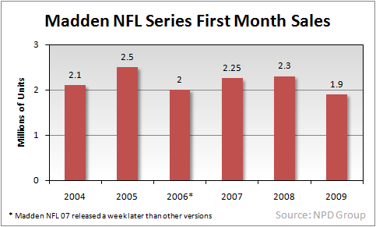

On signalera enfin que le sport reste un domaine très en vogue sur Wii, où Wii Sports Resort peut facilement être considéré comme la grosse nouveauté de l’année, bien parti pour dépasser les 3 millions d’exemplaires vendus avant le nouvel an. Et tout ça, sans la moindre licence… Dans le même genre d’idée, on rappelle que Punch-Out !! a très bien réussi son coup avec plus de 300 000 exemplaires vendus. Pas mal, pour une série aussi vieille.

Jeux musicaux

Ah, les jeux musicaux. Voilà un domaine autrefois réservés aux japonais où aux hardcore occidentaux, puis devenu l’un des genres les plus grand public du marché. Un phénomène de mode qui est en train de connaître lui aussi son déclin, sans doute bien plus violent celui là. Les éditeurs américains, incompétents, il n’y a pas d’autre mots (surtout Activision), n’ont pas été fichu d’apprendre des erreurs des japonais et on reproduit exactement le même schéma : par excès de gourmandise, ils ont abreuvé le public d’une multitude suite à une fréquence insoutenable, conduisant inévitablement au même résultat que ce qui s’était déroulé au Japon il y a quelques années : les jeux se vendent presque 10 fois moins bien. Oh le genre n’est pas non plus encore mort, et l’alliance Electronic Arts/MTV, menée par le studio Harmonix (responsable de ce boom musical avec Guitar Hero, avant de quitter Activision pour créer les Rock Band) se limite assez bien. Pas de Rock Band 3 cette année, il attendra l’année prochaine, un The Beatles : Rock Band qui a le champ libre, pendant qu’on contente les fans avec le DLC. Une stratégie qui limite la casse plus qu’autre chose et qui permet au moins à la série Rock Band de passer devant Guitar Hero.

Nom du jeu | X360 | PS3 | Wii | PS2 | Total
The Beatles RB | 254 000 (43 %) | 132 000 (22 %) | 209 000 (35 %) | -- | 595 000
Guitar Hero 5 | 211 000 (42 %) | 106 000 (21 %) | 182 000 (37 %) |  | 499 000

Et il est important de souligner un fait important par rapport au graphique ci-dessus : la série des Guitar Hero se démarque surtout par son endurance, à la manière des jeux Nintendo. Malgré son démarrage à moins de 40 000 exemplaires, le premier épisode a finalement approché le million, sa suite a largement dépassé les 3 millions en cumulant PS2 et Xbox 360, et le troisième est finalement devenu l’un des plus grands succès de l’histoire des USA, dépassant les 8 millions en comptabilisant tous les supports. Une tendance à l’endurance qui n’a plus prit depuis Guitar Hero 4 et qui semble mal partie pour GH5 : son deuxième mois, octobre, s’est soldé par un score de seulement 80 000 exemplaires en cumulant les différents supports, ce qui l’amène à un total de 580 000 exemplaires.

Nom du jeu | X360 | PS3 | Wii | PS2 | Total
DJ Hero | 62 000 | 39 000 | 19 000 | 3 300 | 123 000

Mais Activision avait cette année un autre grand projet qu’est DJ Hero, qui a le mérite de proposer un concept nouveau et bien exploité. Et, c’est un échec. Alors qu’Activision tenait un concept qui aurait pu reproduire le magnifique destin Guitar Hero, l’éditeur, devenu trop arrogant pour croire aux petits projets prometteurs et basant sa politique sur le blockbuster à tout prix, à choisi en quelque sorte de faire dès le premier DJ Hero l’équivalant de Guitar Hero III : des millions dépensés pour assurer une play-list incroyablement variée et longue, la présence de stars mondiales que sont les Daft Punk dans le jeu, une campagne marketing énorme et un prix exorbitant. Avec 123 000 exemplaires vendus en cumulant tous les supports, il est évident que le jeu est loin, très loin de ses objectifs. Mais ce n’est pas comme ça que le marché fonctionne, mon cher Kottick. On n’impose pas une nouvelle série aussi facilement, on la fait démarrer doucement, sans ambition démesurée tant qu’on n’est pas certain de son succès, en jouant sur le bouche à oreille plus que la publicité de base. C’est ce qu’avait brillamment fait le premier Guitar Hero, et si finalement DJ Hero démarre mieux, il est certain que Activision devra attendre bien plus longtemps avant de le rentabiliser.

Pour en revenir à Rock Band, on notera tout de même que si cette version à la gloire des Beatles constitue le meilleur démarrage de la série, la performance est à tempérer dans la mesure où Rock Band 2 n’était disponible que sur 360 à son lancement, et le premier que sur PS3 et 360, les portages étant apparus tardivement. De fait, là encore, Rock Band et en particulier le premier opus, fut un succès sur la longueur, ce que ne sera probablement pas, ou en tout cas moins, ce The Beatles : Rock Band qui a en plus coûté cher en royalties (les Beatles, ce n’est pas rien, surtout quand on signe l’exclusivité). Harmonix se concentre désormais sur l’inévitable Rock Band 3, et promet d’apporter de véritables innovations.
Répartition des ventes des jeux multi

Au-delà des exclusivités, il y a cette guerre de l’ombre qui se joue essentiellement entre Sony et Microsoft pour disposer de la machine sur laquelle se vende le mieux les jeux multi. A ce petit jeu, la Xbox 360 hériterait presque du statut de la PS2 d’autrefois, devenant le support privilégié pour un grand nombre de titre. On atteint les 75 % pour les jeux les plus classiques comme Prototype ou Red Faction : Guerrilla, le genre de jeux typique qui compose le marché américain. Mais il y a des genres qui se révèlent plus apte à fonctionner sur la console de Sony, malgré l’écart entre les ventes de console. Ainsi, il est un phénomène que l’on a remarqué depuis un moment, les jeux de combat ont un grand succès sur PS3. SoulCalibur IV ou encore le dernier Mortal Kombat ainsi que plus récemment Street Fighter IV ont des ventes équivalentes sur PS3 et 360. Dans une moindre mesure le phénomène a pu être constaté avec Fight Night 4 également (55 % / 45 %, à la faveur de la 360), ou encore pour BlazBlue, le jeu de combat 2D qui a démarré à 65 000 exemplaires, avec plus de 55 % des ventes sur PS3. Encore plus récemment, il y aussi le cas du dernier Batman, qui au passage a fait un excellent démarrage en août dernier avec presque 600 000 exemplaires vendus, dont 290 000 exemplaires sur PS3. Récemment, on a apprit que le jeu avait dépassé le million d’exemplaires vendus aux USA, dont plus de la moitié sur PS3. Il est probable que le fait que l’on puisse incarner le Joker en guise de bonus gratuit exclusif sur PS3 ait joué dans cette petite victoire pour Sony.

On souligne également la présence de la Wii dans cette bataille. Celle-ci, malgré son succès, ne gagne généralement que dans trois conditions : lorsque le jeu s’avère réellement meilleur avec la Wiimote (Virtua Tennis, Tiger Woods), lorsqu’il s’agit d’un jeu qui a du succès auprès des casuals (les Guitar Hero et Rock Band), ou encore lorsqu’il concerne généralement un public peu âgé (Harry Potter, Lego Star Wars), une constatation finalement très logique. Aussi, cela réduit forcément pas mal le nombre de jeux potentiels, puisque les jeux répondant à ces conditions et qui soient de qualité, il n’y en a pas des masses. Ce qui, en plus du manque de jeux Nintendo, constitue le principal problème de la Wii aujourd’hui. Pour aller encore plus loin, on prendra l’exemple de la série Madden NFL, très grand public, mais dont l’apport de la Wiimote est surtout gadget. Au final, la série se vend à peu prés autant sur Wii que sur GC à l’époque, malgré la différence fondamentale des ventes de consoles.
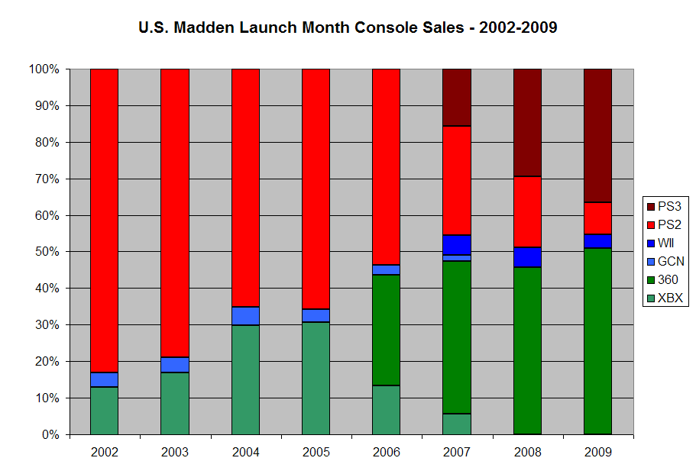

On finira en félicitant le succès de la filiale américaine d’Atlus. A l’instar de XSEED ou NIS America, la branche américaine de cet éditeur japonais a misé toute sa stratégie sur le fait de sortir des jeux typiquement japonais qui ne sont habituellement pas localisé en occident, à commencer par les propres jeux d’Atlus dont les Persona. On avait déjà eu l’occasion de constater la réussite de Persona 4 sorti en fin d’année dernière sur PS2 avec plus de 120 000 exemplaires vendu en quelques semaines. Cette année, Atlus il y a eu sur DS Knights in the Nightmare qui avec 27 000 exemplaires vendus pour son premier mois ne fait pas d’exploit, mais constitue tout de même une belle performance pour un jeu intimiste au concept tactical très pointu. Et pour cause, puisqu’il se vend finalement mieux qu’au Japon. En octobre dernier, Atlus est arrivé en quelque sorte à l’aboutissement de cette politique qui plait tant aux fans. Le titre de From Software, Demon’s Souls, qui s’il était sorti quelques années auparavant ne serait certainement jamais arrivé hors du Japon, s’est vendu à plus de 150 000 exemplaires pour son premier mois, figurant 11ème du classement, devant les autres nouveautés comme Brütal Legend, Smackdown Vs. Raw ou encore Tekken 6, excusez du peu.

